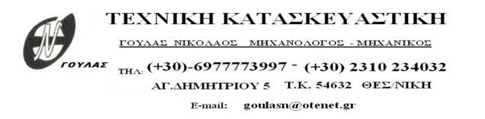

Η ΕΤΑΙΡΙΑ ΓΟΥΛΑΣ με κύριο αντικείμενο τις ανακαινίσεις χώρων, την εκπόνηση μελετών και εγαταστάσεων Φυσικού αερίου ενδιαφέρεται
Για ένα άτομο για πρακτική μηχανολόγο μηχανικό.
Best Regards
Goulas Nikolaos
Ag. Dimitriou 5,
Thessaloniki, Greece
Tel. +0030-2310-234032
E-mail: goulasn@otenet.gr

